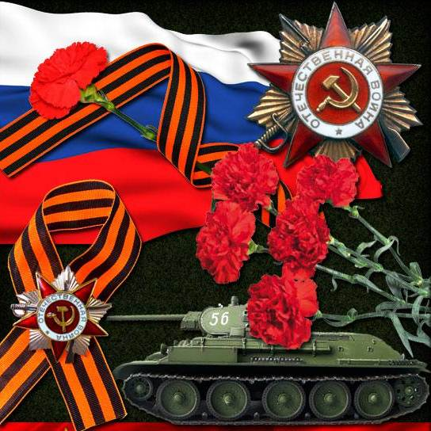

Положение о проведении школьных соревнований
по военно-спортивной игре «Честь имею»
1.Цели и задачи.
- Развитие у молодежи гражданственности, патриотизма, как важнейших духовно-нравственных ценностей.
- Развитие физических способностей, умений действовать в ЧС.
- Воспитание чувства товарищества, взаимовыручки, коллективизма, смелости, стремления к победе.
- Формирование активной жизненной позиции у молодежи.
- Получение начальных знаний в области обороны, подготовка по основам военной службы.
- Подготовка молодежи к службе в Вооруженных Силах России.
- Повышение привлекательности здорового образа жизни.
2. Время и место проведения. Соревнования проводятся на территории школьного сада и спортплощадке 6 мая в 10.00.
3. Руководство проведением соревнований. Общее руководство осуществляет судейская коллегия. Непосредственное проведение соревнований возлагается на судей по видам.
4. Участники соревнований. К соревнованиям допускаются команды, подавшие заявку, заверенную врачом. Состав команды: обучающиеся класса. Распределение участников по видам проводит Совет класса совместно с классным руководителем. Дети, освобождённые от занятий физической культуры привлекаются к судейству на различных этапах игры «Честь имею».
5.Форма одежды и экипировка участников: Спортивная форма, рубашка (футболка) с погонами и элементами военной атрибутики (на левом рукаве рубашки шеврон с названием класса), спортивная обувь. Ватно-марлевая повязка на каждого участника военно-спортивной игры, санитарные сумки у санитаров ( 2санитара), аптечка.
6. Определение команд – победителей. Соревнования проводятся по видам с подведением итогов в лично-командном первенстве. Также проводится комплексный зачет по всем видам состязаний и определением победителя и призеров военно-спортивной игры.
7. Срок подачи заявок. Заявки подаются за день до начала соревнований.
8. Награждение. Команды - победительницы награждаются грамотами, участники команд-победительниц - призами. Также награждаются победители в личном первенстве.
9. Финансирование. Все расходы, связанные с награждением, несет школа.
10. Судейская коллегия: Судейская коллегия формируется из представителей педсостава ООШ № 8 и детей, освобождённых от уроков физической культуры.

Программа школьной военно-спортивной игры «Честь имею»
№ п/п | Виды состязаний | Ответственные | Количество участников на этап | Инструктаж
1 | Сигнал по школе «Тревога» (сирена). | с. Жашкова С.П. | вся школа | Положение по классам
2 | Построение на спортплощадке. | кл. руководители | вся школа | Положение по классам
3 | Сдача рапортов директору школы. | кл. руководители | вся школа | Положение по классам
4 | «КПП»-контрольно-пропускной пункт (заявка, экипировка, получение маршрутного листа). | с. Горчакова В.Ю. | весь отряд | Положение по классам
5 | Строевая подготовка. | с. Горчакова В.Ю. | весь отряд | Положение по классам
6 | Силовая подготовка: подтягивание (юн.), отжимание (дев.). | с. Варгин И.  с. Жилякова Д. | 2 человека:  1 юноша, 1 девушка. | Положение по классам
7 | Историческая викторина. | с. Жашкова С.П. | весь отряд | 28.04 в14.00 в истор. каб.
8 | Прыжки со скакалкой ( 30сек.). | с. Бочкарёва Ю.  с. Морозова Е. | 2 человека | Положение по классам
9 | Метание гранаты в окоп. | с. Хапрова | 5 человек | Положение по классам
10 | Связисты (выполнить задание, указанное в шифровке). | с. Гришина | весь отряд | Положение по классам
11 | Полоса препятствий. |  | 5 человек | Положение по классам
12 | «Топографы» (карта, топографические знаки). | с. Попова | весь отряд | Положение по классам
13 | Медико – биологическая викторина ( определение растений; определение жидкостей по запаху). | с. Пеньков С.  с. Маняева С. | 2 человека | Положение по классам
14 | «Санитары» ( I мед. помощь; переноска раненого). | с.Щетинкина | 5человек | Положение по классам
15 | «Газы» (надевание противогаза ).  Общая команда «Газы» (бег 30м до КПП в ватно-марлевых повязках). Поиск Знамени. | с. Кубин В.В. | Противогазы – 4чел.  команда «Газы» – весь отряд | Положение по классам
16 | Боевой листок. | Сдать 06.05 до 12.30 в исторический кабинет Жашковой С.П.

Содержание этапов военно-спортивной игры «Честь имею».
Строевая подготовка (на КПП):
- Построение в шеренгу. Выполнение команд «Равняйсь!», «Смирно!».
- Название команд. Речёвка.
- Перестроение в две шеренги.
- Перестроение в одну шеренгу.
- Перестроение в три шеренги. Поворот налево.
- «Маршировка» отряда в колонне по трое.
- Движение в трёх колоннах с песней.
Командир отряда должен уметь управлять строем и организовывать подготовку отряда, чётко и правильно подавать команды,
уметь определять расстояния до цели, уметь подавать и принимать сигналы управления отрядом, знать условные знаки.
Силовая подготовка: выполняют 2 человека из отряда по желанию (1 юноша, 1 девушка).
Историческая викторина: вопросы, связанные с периодом Великой Отечественной войны 1941-1945 г.г. (каждый правильный ответ оценивается в 1 балл).
Прыжки со скакалкой: прыжки выполняют 2 человека по желанию в течение 30 сек.
Метание гранаты в окоп: попасть гранатой в окоп 5-6 классы с расстояния 9метров;
7-9 классы с расстояния 12метров (считать, сколько попаданий точно в цель).
Связисты: расшифровать секретное задание, записанное азбукой Морзе, выполнить его и принести отчёт о выполнении.
Полоса препятствий: «паутина» – постараться не задевать ногами, перешагивая через натянутую нить (считать касание участника только один раз); «мышеловка» – проползти, не задевая сетку, натянутую над головой (считать касание участника только один раз); «обрыв» – вся команда выстраивается в одну шеренгу. Тот, кто с правого фланга должен перейти на левый фланг по ступням ног стоящих в шеренге членов своей команды, не касаясь земли. Задание заканчивается, когда фланги полностью поменяются местами. Баллы снимаются за нарушение строя, касание земли частями тела.
Топографы: собрать карту и записать на бланке, указанные топографические знаки (на время).
Медико – биологическая викторина: определение растений; определение жидкостей по запаху – выполняют два любых человека из отряда.
Санитары: оказание I медицинской помощи по указанию судьи этапа и переноска раненого на руках или плащ-палатке в зависимости от травмы.
«Газы»: надевание противогаза (4человека – на правильность выполнения); общая команда «Газы» и «Марш» (после выполнения команды «Газы») для всего отряда – надевание ватно-марлевых повязок и бег 30м ( до КПП на время); сдача маршрутного листа с проверкой личного состава отряда.
ПОЛОЖЕНИЕ о виде: “Боевой листок” Все отделения не позднее, чем 06.05. до 12.30 предоставляют в кабинет истории (II этаж) “боевой листок”, отражающий участие отделения в школьной военно-спортивной игре «Честь имею».
Размер боевого листка – полватмана или ватман, либо с использованием др. материалов (ткань, картон.).
Способ изложения материала – произвольный, наличие рисунков обязательно. Допускается использование фотографий, критерии оценки – объективность информации, конкретность, наличие вывода и призыва.
Система оценки боевого листка: 5-и бальная.

Вступительное слово главного судьи: (перед сдачей рапортов).
Сегодня в игре «Честь имею» принимают участие команды: «Танкисты», «Летчики», «Моряки» и «Разведчики»
Игра эта спортивно патриотическая, посвященная предстоящему празднику «День Победы». Чтобы быть полезным человеком для своей Родины надо стараться жить честно, быть справедливым и добрым, приносить радость другому, а ещё быть здоровым, сильным и выносливым. И сегодня в ходе игры вы можете проявить все эти качества.
Сейчас я вам расскажу план проведения игры «Честь имею».
- Каждый отряд должен представиться, т.е. речёвку, строевые песня, строевые команды.
- Затем каждый отряд получает вот такие маршрутные карты, по которым будете следовать от станции к станции. На каждой станции будет судья. Приходя на станцию, отдаете свою маршрутную карту судье, судья будет отмечать заработанные вами баллы на станции.
- На каждой станции вас будут ждать препятствия. Как только вы пройдете, все станции вы возвращаетесь на КПП и сдаёте свой маршрутный лист, где получает карту с координатами Знамени, которое необходимо отыскать. Выход на поиски Знамени производится с учетом штрафного времени, которое получила команда на всех этапах маршрута. По истечении 20 минут, отведённые на поиск Знамени отряды строятся на том же месте, на котором они стояли в начале соревнований, для подведения итогов.

Русский алфавит | Код  азбуки  Морзе | Русский алфавит | Код  азбуки  Морзе | Цифры и знаки  препинания | Код  азбуки  Морзе | Цифры и знаки  препинания | Код  азбуки  Морзе
А | · – | Р | · – · | 1 | · – – – – | " | · – · · – ·
Б | – · · · | С | · · · | 2 | · · – – – | ' | · – – – – ·
В | · – – | Т | – | 3 | · · · – – | ( ) | – · – – · –
Г | – – · | У | · · – | 4 | · · · · – | ! | – – · · – –
Д | – · · | Ф | · · – · | 5 | · · · · · | – | – · · · · –
Е | · | Х | · · · · | 6 | – · · · · | ждать | · – · · ·
Ж | · · · – | Ц | – · – · | 7 | – – · · · | понял | · · · – ·
З | – – · · | Ч | – – – · | 8 | – – – · · | / | – · · – ·
И | · · | Ш | – – – – | 9 | – – – – · | знак раздела | – · · · –
Й | · – – – | Щ | – – · – | 0 | – – – – – | Перебой (исправление) | · · · · · · · ·
К | – · – | Ы | – · – – | , | · – · – · – | Начало передачи | – · · – – ·
Л | · – · · | Ь | – · · – | · | · · · · · · | Готовность к приему | · – – · – – –
М | – – | Э | · · – · · | ; | – · – · – | Начало действия | · – · – · – · – · –
Н | – · | Ю | · · – – | : | – – – · · · | Окончание передачи | · – · – ·
О | – – – | Я | · – · – | ? | · · – – · ·
П | · – – · |  |  | № | – · · – ·

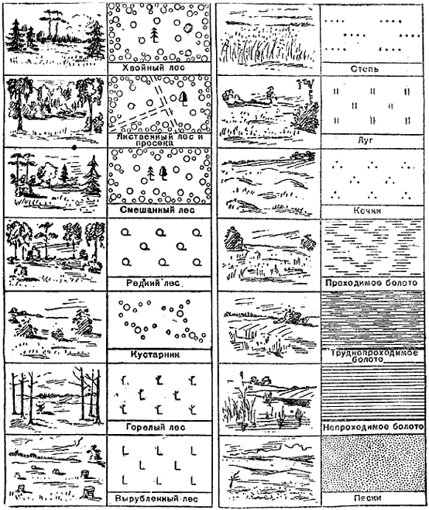
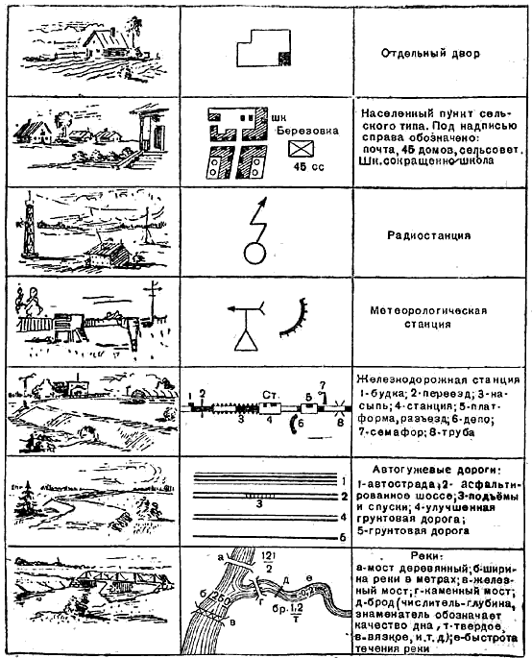
Историческая викторина
Интернет-ресурсы: ПРОЕКТ «ПОЗНАНИЕ И ТВОРЧЕСТВО» ■ ЗАДАНИЯ РОССИЙСКОГО ЗАОЧНОГО КОНКУРСА
НАЦИОНАЛЬНАЯ ОБРАЗОВАТЕЛЬНАЯ ПРОГРАММА «ИНТЕЛЛЕКТУАЛЬНО-ТВОРЧЕСКИЙ ПОТЕНЦИАЛ РОССИИ»
Тел: (48439) 97295 ■ E-mail: ist@future.org.ru ■ http://www.future4you.ru ■ МАН «Интеллект будущего» ■ НП «Обнинский полис», НОЦ «Росинтал», 249035, Обнинск, а/я 5103
ИСТОРИЯ ПРОЕКТ «ПОЗНАНИЕ И ТВОРЧЕСТВО»
РОССИЙСКИЕ ОТКРЫТЫЕ ЗАОЧНЫЕ КОНКУРСЫ-ОЛИМПИАДЫ 2011/2012 УЧЕБНЫЙ ГОД ■ ЗАДАНИЯ ВЕСЕННЕГО ТУРА

Задание № 1. Агрессором признаётся то государство, которое объявляет войну другому государству или вторгается на его территорию без объявления войны, бомбардирует его территорию или устанавливает морскую блокаду.
Напишите, где, когда и на какой конференции СССР подписал Конвенцию об определении агрессора. (До 6 баллов.)
Задание № 2. Дополните предложения названиями стран.
В 1938-1939 гг. Германия начала осуществлять свои агрессивные планы. В марте 1938 года она оккупировала __________, в марте 1939 года Германия захватила всю территорию _____________, 1 сентября 1939 года Германия напала на ____________. (До 3 баллов.)
Задание № 3. Битва за Москву началась 30 сентября 1941 г., а к концу октября 1941 г. немецкие части остановились примерно в 60-100 км от Москвы. Укажите причины, по которым советским войскам удалось отстоять Москву, ведь враг был уже так близко! (До 10 баллов.)
Задание № 4. Назовите даты Сталинградской битвы. Какая германская армия была окружена и взята в плен? Назовите командующего этой армией. (До 3 баллов.)
Задание № 5. Какие очень важные, весомые события произошли в январе 1943 года на фронтах ВОВ? (До 10 баллов.)
Задание № 6. Когда и где были достигнуты договорённости об открытии второго фронта? Когда в итоге он был открыт? Как называлась эта операция? (До 9 баллов.)
Задание № 7. Что это за операции? Назовите даты, имена командующих, направления ударов (до 12 баллов): 1) операция «Кольцо»; 2) Львовско-Сандомирская операция; 3) Среднедонская операция; 4) Старорусско-новоржевская операция.
Задание № 8. Олег Кошевой, Николай Гастелло, 28 панфиловцев, подольские курсанты, Зоя Космодемьянская, Лидия Демеш, Александр Матросов, Лиза Чайкина и многие-многие другие. Как вы думаете, что объединяет этих людей? Какие чувства у вас вызывают повествования об их жизни? (до 20 б)
Задание № 9. Соотнесите авторов и их произведения (по 1 б. за правильный ответ):
1. М. В. Исаковский. 2. В. П. Катаев.
3. А. Т. Твардовский. 4. А. Е. Корнейчук.
5. А. А. Сурков. 6. А. А. Ахматова.
7. К. М. Симонов. 8. Б. Н. Полевой.
А. «Василий Тёркин».
Б. «Враги сожгли родную хату…».
В. «Миссия мистера Перкинса в страну большевиков».
Г. «Сын полка».
Д. «Жди меня и я вернусь…».
Е. «Повесть о настоящем человеке».
Ж. «Бьётся в тесной печурке огонь…».
З. «На сотни верст, на сотни миль…».
Задание № 10. Ответьте, что объединяет нижеприведённые названия. (До 2 баллов.)
«Блокнот агитатора Военно-Морского флота СССР», «Военно-санитарное дело», «Красноар-меец», «Краснофлотец», «Тыл и снабжение Крас-ной Армии».
Задание № 11. Назовите, войска каких фронтов и под чьим командованием участвовали в штурме Берлина (До 6 баллов.).
Оборудование и инвентарь.
- КПП: стол, протокол, ручки, секундомер,планшеты с заданиями на каждый отряд.
- Силовая подготовка: протокол, ручки.
- Историческая викторина: стол, бланки викторины на каждый отряд, ручки.
- Прыжки со скакалкой: протокол, ручки.
- Метание гранаты: окоп, гранаты (8шт.), протокол, ручки.
- Связисты: стол, стул, шифровка (с распечаткой) на каждый отряд, протокол, ручки,секундомер.
- Полоса препятствий: шнур 25м, сетка волейбольная, протокол, ручки.
- Топографы: стол, стул, протокол, ручки, секундомер, конверты с разрезанными топографическими картами и бланки с топографическими знаками на каждый отряд.
- Медико – биологическая викторина: протокол, ручки, бланки с изображениями растений и грибов на каждый отряд, 5 пузырьков с различными жидкостями (нашатырь, бензин, ацетон, валерьянка, спирт).
- Санитары: стол, стул,протокол, ручки.
- «Газы»: стол, стул, 4 противогаза, протокол, ручки.
Дополнительно помимо этапов:
  - Бейджики на шнурке для судей – 15 шт.
  - Карта местности – 3 шт.
  - Конверты – 15 шт.
  - Маршрутный лист – 4 шт.
  - Флаги – 10 шт.
  - Плакаты.
  - Свистки – 3шт.

6 отряд

№ п/ п | Наименование этапов | Ошибки | Время,  кол-во
1 | Строевая подготовка
2 | Силовая подготовка
3 | Историческая викторина
4 | Прыжки со скакалкой
5 | Метание гранаты в окоп
6 | Связисты
7 | Полоса препятствий
8 | Топографы
9 | Медико-биологический пост
10 | Санитары
11 | «Газы»

7 отряд

№ п/ п | Наименование этапов | Ошибки | Время,  кол-во
1 | Историческая викторина
2 | Прыжки со скакалкой
3 | Метание гранаты в окоп
4 | Связисты
5 | Полоса препятствий
6 | Топографы
7 | Медико-биологический пост
8 | Санитары
9 | «Газы»
10 | Строевая подготовка
11 | Силовая подготовка

8 отряд

№ п/ п | Наименование этапов | Ошибки | Время,  кол-во
1 | Связисты
2 | Полоса препятствий
3 | Топографы
4 | Медико-биологический пост
5 | Санитары
6 | «Газы»
7 | Строевая подготовка
8 | Силовая подготовка
9 | Историческая викторина
10 | Прыжки со скакалкой
11 | Метание гранаты в окоп

9 отряд

№ п/ п | Наименование этапов | Ошибки | Время,  кол-во
1 | Медико-биологический пост
2 | Санитары
3 | «Газы»
4 | Строевая подготовка
5 | Силовая подготовка
6 | Историческая викторина
7 | Прыжки со скакалкой
8 | Метание гранаты в окоп
9 | Связисты
10 | Полоса препятствий
11 | Топографы

Протокол
I этапа «Строевая подготовка» военно-спортивной игры «Честь имею»

06.05.2012г.

Класс | Ошибки
6
7
8
9

Судьи: __________________________ _______________________________

__________________________ _______________________________

Протокол
II этапа «Силовая подготовка» военно-спортивной игры «Честь имею»

06.05.2012г.

Класс | Ошибки
6
7
8
9

Судьи: __________________________ _______________________________

__________________________ _______________________________

Протокол
III этапа «Историческая викторина» военно-спортивной игры «Честь имею»

06.05.2012г.

Класс | Ошибки
6
7
8
9

Судьи: __________________________ _______________________________

__________________________ ______________________________

Протокол
IV этапа «Прыжки со скакалкой» военно-спортивной игры «Честь имею»

06.05.2012г.

Класс | Ошибки
6
7
8
9

Судьи: __________________________ _______________________________

__________________________ _______________________________

Протокол
V этапа «Метание гранаты в окоп» военно-спортивной игры «Честь имею»

06.05.2012г.

Класс | Ошибки
6
7
8
9

Судьи: __________________________ _______________________________

__________________________ _______________________________

Протокол
VI этапа «Связисты» военно-спортивной игры «Честь имею»

06.05.2012г.

Класс | Ошибки
6
7
8
9

Судьи: __________________________ _______________________________

__________________________ _______________________________

Протокол
VII этапа «Полоса препятствий» военно-спортивной игры «Честь имею»

06.05.2012г.

Класс | Ошибки
6
7
8
9

Судьи: __________________________ _______________________________

__________________________ _______________________________

Протокол
VIII этапа «Топографы» военно-спортивной игры «Честь имею»

06.05.2012г.

Класс | Ошибки
6
7
8
9

Судьи: __________________________ _______________________________

__________________________ _______________________________

Протокол
IX этапа «Медико-биологический пост» военно-спортивной игры «Честь имею»

06.05.2012г.

Класс | Ошибки
6
7
8
9

Судьи: __________________________ _______________________________

__________________________ _______________________________

Протокол
X этапа « Cанитары» военно-спортивной игры «Честь имею»

06.05.2012г.

Класс | Ошибки
6
7
8
9

Судьи: __________________________ _______________________________

__________________________ _______________________________

Протокол
XI этапа « Газы» военно-спортивной игры «Честь имею»

06.05.2012г.

Класс | Ошибки
6
7
8
9

Судьи: __________________________ _______________________________

__________________________ _______________________________

